教社函〔2018〕21号

江苏教育报刊总社关于印发
“苏教国际杯”江苏省第十八届中学生作文大赛
（初中组）活动实施方案的函

各市、县（市、区）教育局：
根据《省教育厅关于公布2018年中小学生竞赛活动项目的通知》（苏教基〔2018〕2号），我社今年将举办江苏省第十八届中学生作文大赛，其中初中组的竞赛活动仍由我社《初中生世界》编辑部承办。现将具体实施方案印发给你们，请你们根据实际情况，共同做好竞赛组织工作。

附件：“苏教国际杯”江苏省第十八届中学生作文大赛（初中组）活动实施方案

江苏教育报刊总社
2018年9月10日

附件
“苏教国际杯”江苏省第十八届中学生作文大赛
（初中组）活动实施方案

根据《省教育厅关于公布2018年中小学生竞赛活动项目的通知》（苏教基〔2018〕2号）精神，由江苏教育报刊总社主办江苏省第十八届中学生作文大赛，其中初中组竞赛活动由《初中生世界》编辑部承办。大赛不收取任何费用，由各县（市、区）教育局组织学生自愿参赛。活动具体实施方案如下：
一、大赛流程
本届大赛分各县（市、区）初赛、设区市复赛、微信票选、全省现场决赛4个阶段进行。
1.各县（市、区）初赛：10月15日前为初赛征稿阶段，初赛题目在《初中生世界》杂志2018年第9期各版、“初中生世界”微信公众号czssjdyh上发布。
本届大赛仍然采用线上报名方式，所有参赛学生微信手机端关注“初中生世界”微信公众号，点击“初活动—作文大赛”，进入报名系统，填写相关信息，获得参赛证号，并依照系统提示上传初赛作文。“初中生世界”微信公众平台将全程为在线报名学生提供相关资讯、资源服务。
大赛组委会将组织各县（市、区）教育局对参赛作文进行初评，并于10月下旬在“初中生世界”微信公众号公布入围设区市复赛的选手名单。
2.设区市复赛：复赛时间为11月上旬（具体时间另行通知），届时以设区市为单位组织现场作文，全省统一命题，统一开赛。大赛组委会将邀请有关专家对复赛作文集中匿名评审，评出各设区市赛区一、二、三等奖。获得设区市一等奖的选手将入围全省现场决赛。
所有入围全省现场决赛的学生作品将在“初中生世界”微信公众号公示。
3.微信票选：11月中下旬为微信票选阶段。登录“初中生世界”微信公众号，点击“初活动—作文大赛”，依照系统提示进入“微信票选”窗口，给喜爱的选手进行投票。《初中生世界》编辑部将实时公布票选动态，并根据投票结果评选出江苏省中学生作文大赛（初中组）“最佳人气奖”若干名。
4.全省现场决赛：现场决赛时间为12月上旬（具体时间另行通知）。评委会专家对学生现场作文进行匿名评审，确定不同奖项。本次现场决赛继续设立加试环节，特等奖将由评委会专家结合加试成绩最终确定。现场决赛后举行颁奖仪式及专家、选手交流活动。
二、初赛题目
1.变
2.下课铃响了
3.有话好好说
三、征文要求
三题任选一题。文章须选材新颖、内容生动、情感真挚、文风朴实。要求原创，严禁抄袭。文体、字数均不限。
四、奖励办法
大赛设现场决赛特等奖，一、二、三等奖若干名，各设区市赛区一、二、三等奖若干名，颁发相应的获奖证书，并向获奖学生的指导教师颁发“优秀指导奖”证书。根据微信投票情况，确定“最佳人气奖”若干名。特等奖获得者将被授予“《初中生世界》文学之星”称号。“《初中生世界》文学之星”前十名获得者吸纳为江苏省青少年作家协会会员、《初中生世界》签约小作者，可优先在《初中生世界》杂志发表作品。
现场决赛特等奖获得者将由苏教国际资助，免费参加2019年于南京举办的《初中生世界》“文学之星”暑期夏令营活动；现场决赛一、二等奖获得者如参加2019年《初中生世界》“文学之星”暑期夏令营活动，可分别获得500元和300元优惠。免费名额及优惠额度只限本人使用，不转让，不折现。获奖学生可优先参加江苏教育报刊总社与苏教国际主办的其他活动。
《初中生世界》编辑部还将向“《初中生世界》文学之星”获得者所在学校寄发喜报。另根据各地组织参赛的情况，评选出优秀组织奖若干个。部分优秀作品以及专家点评将在《初中生世界》杂志《江苏省中学生作文大赛（初中组）获奖作品精华本》专辑中刊登。
五、参考资料
为更好地提高广大初中学生的写作水平和参赛水平，《初中生世界》编辑部约请省内作文教学名师、特级教师研发了大赛在线辅导课程，以专题形式，结合往届大赛优秀作品，对参赛选手进行点拨与辅导。辅导课程在初中生世界微信平台推出，欢迎在线订阅。
《江苏省中学生作文大赛（初中组）获奖作品精华本》以《初中生世界》杂志增刊形式出版，也欢迎广大初中学生通过初中生世界微信平台积极订阅。
未尽事宜或有其他疑问，可与《初中生世界》编辑部联系，联系人：赵玮，电话：025-86275763，宋东亚，电话：025-86381377；邮箱czszwds@126.com。

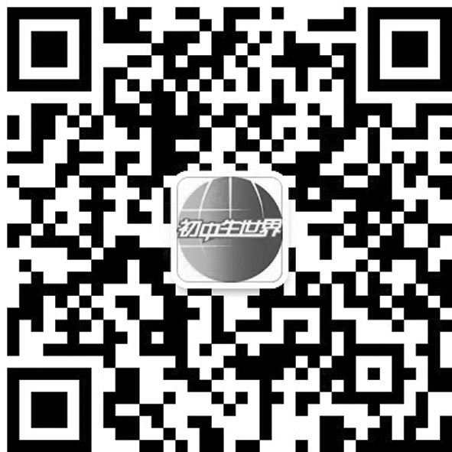
扫描二维码，关注“初中生世界”微信公众号

抄送：各市、县（市、区）教育局通联站
江苏教育报刊总社办公室 2018年9月10日印发

